Отчет по лабораторной работе №6

Дисциплина: Математические основы защиты информации и информационной безопасности

Выполнила Дяченко Злата Константиновна, НПМмд-02-22

Содержание

# 1 Цель работы

Ознакомится и реализовать алгоритм разложения чисел на множители.

# 2 Задание

Реализовать программно алгоритм, реализующий p-метод Полларда.

# 3 Теоретическое введение

Задача разложения составного числа на множители формулируется следующим образом: для данного положительного целого числа $n$ найти его каноническое разложение $n=p_{1}^{α_{1}}p_{2}^{α_{2}}...p_{s}^{α_{s}}$, где $p_{i}$– попарно различные простые числа, $α_{i}≥1$. На практике не обязательно находить каноническое разложение числа $n$. Достаточно найти его разложение на два нетривиальных сомножителя: $n=pq,1≤p≤q<n$. *p–Метод Полларда*. Пусть $n$– нечетное составное число, S = {0, 1, … , n − 1} и $f:S→S$– случайное отображение, обладающее сжимающими свойствами, например $f\left(x\right)≡x^{2}+1\left(modn\right)$. ݀Основная идея метода состоит в следующем. Выбираем случайный элемент $x_{0}∈S$ и строим последовательность $x_{0},x_{1},x_{2},...$, определяемую рекуррентным соотношением

$$x_{i+1}=f\left(x_{i}\right)$$

, где i ≥ 0, до тех пор, пока не найдем такие числа $i,j$, что $i<j$ и $x_{i}=x_{j}$. Поскольку множество $S$ конечно, такие индексы $i,j$ существуют (последовательность «зацикливается»). Последовательность $x_{i}$ будет состоять из «хвоста» $x_{0},x_{1},...,x_{i−1}$ длины $O\left(\sqrt{\frac{πn}{8}}\right)$ и цикла $x_{i}=x_{j},x_{i+1},...,x_{j−1}$ той же длины.

Алгоритм, реализующий p-метод Полларда. *Вход*. Число $n$, начальное значение $c$, функция $f$, обладающая сжимающими свойствами. *Выход*. Нетривиальный делитель числа $n$. 1. Положить $a←c,b←c$. 2. Вычислить $a←f\left(a\right)\left(modn\right),b←f\left(f\left(b\right)\right)\left(modn\right)$. 3. Найти $d←НОД\left(a−b,n\right)$. 4. Если $1<d<n$, то положить $p←d$ и результат: $p$. При $d=n$ результат: «Делитель не найден»; при $d=1$ вернуться на шаг 2.

# 4 Выполнение лабораторной работы

## 4.1 Шаг 1

Ознакомилась с предоставленными теоретическими данными. Для выполнения задания решила использовать язык Python. Подключила библиотеку math. Написала функцию, реализующую поиск нетривиального делителя с помощью p-метода Полларда. Код функции и результат ее использования представлен на Рисунке 1 (рис. - fig. 1). Функция принимает на вход число $n$ и число $c$. Фукнцию $f$ реализовала как отдельную функцию и не передавала ее функции алгоритма. Пример работы алгоритма для числа из представленых для лабораторной работы материалов также представлен на рисунке.

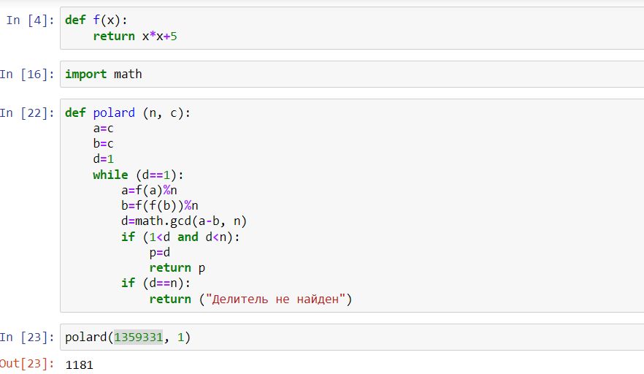

Figure 1: Реализация алгоритма, реализующего p-метод Полларда

## 4.2 Шаг 2

Так как результатом выполнения функции является нетривиальный делитель, для разложения числа 1359331 на множители разделила его на найденный делитель для нахождения второго множителя. Так, 1359331=1181*1151 (рис. - fig. 2).

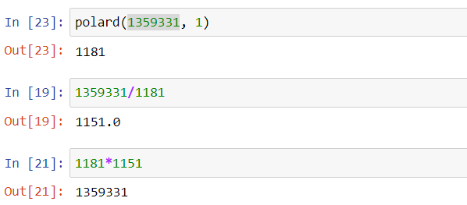

Figure 2: Разложение на множители

# 5 Выводы

Я ознакомилась с алгоритмом, реализующем p-метод Полларда, и реализовала его программно. Результаты работы находятся в [репозитории на GitHub](https://github.com/ZlataDyachenko/workD), а также есть [скринкаст выполнения лабораторной работы](https://youtu.be/1mD8BJZiB4w).